

Microsoft office & aplikasi Microsoft word

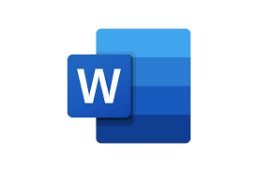

*Kelompok 4*

# KATA PENGANTAR

Assalamu’alaikum Warahmatullahi Wabarakatuh

Segala puji dan syukur kami haturkan kehadirat Allah SWT yang telah melimpahkan rahmat dan karunia-Nya kepada kita semua. Shalawat serta salam tak lupa pula kami haturkan kepada junjungan kita Nabi Muhammad SAW serta para pengikutnya sampai akhir zaman.

Syukur Alhamdulillah berkat ridha dan berkah yang diberikan oleh Allah Sub’hanahu Wa Ta’ala pada kesempatan ini, kami dapat menyelesaikan e-book kami yang berjudul “Microsoft Office & Aplikasi Microsoft Word” yang dibuat berdasarkan referensi yang kami cari dan kami temukan dari berbagai sumber ilmu.

E-Book tentang Microsoff Office, OS, Penggunaan Mouse, File Explorer & Aplikasi Office Word ini disusun agar bisa menjadi pedoman praktis bagi para pembelajar yang baru memasuki dunia teknologi & perkantoran, khususnya bagi mereka yang ingin tahu tentang Aplikasi Perkantoran.

Mudah-mudahan e-book ini membantu kalian, sehingga kalian bisa memahami lebih tentang aplikasi perkantoran dan melebihi dari yang telah diberikan oleh e-book ini. Dan mudah-mudahn Allah SWT. Meridhai segala usaha kita, Aaamiin Yaa Rabbal Alaamiin.

Akhir kata, mungkin dalam penyusunan e-book ini masih banyak kekurangan, penyusun mengharapkan saran dan kritik yang membangun sehingga penulisan e-book yang kami buat ini bermanfaat bagi pembaca.

Jombang, 07 Agustus 2022

Penyusun

Kelompok 4

# DAFTAR ISI

KATA PENGANTAR 2

DAFTAR ISI 3

DAFTAR TABEL & GAMBAR 6

BAB I MICROSOFT OFFICE 9

A. Microsoft Office 9

1. Pengertian Microsoft Office 9

2. Jenis Microsoft Office dan Fungsinya 9

B. Microsoft Office 2019, Microsoft Office 365, & LibreOffice 11

1. Pengertian Microsoft Office 2019 & Microsoft Office 365 11

2. Perbedaan Microsoft Office 2019 & Microsoft Office 365 12

3. Kelebihan & Kekurangan Office 2019 & Microsoft Office 365 13

4. Pengertian Libre Office 15

5. Kelebihan & Kekurangan Libre Office 16

6. Perbandingan Office 2019, Office 365, & LibreOffice 17

BAB II OPERATING SYSTEM PENGGUNAAN MOUSE & FILE EXPLORER 18

A. Operating System 18

1. Pengertian Operation System 18

2. Sejarah Singkat Operation System 18

3. Fungsi Operation System 19

4. Jenis-jenis Operating System 19

5. Komponen Utama Operating System 20

6. Tujuan Operation System 20

B. Penggunaan Mouse 21

1. Fungsi Mouse 21

2. Cara Kerja Mouse 21

3. Istilah dalam Penggunaan Mouse 22

C. File Explorer 22

1. Pengertian File Explorer 22

2. Cara Membuka File Explorer 24

3. Bagian File Explorer 24

4. Contoh Bagaimana File Explorer dapat Digunakan 25

5. Fungsi File Explorer 26

D. Panduan dalam Windows 26

1. Merubah Tampilan Wallpaper 26

2. Mengatur Taskbar 27

3. Mengatur Setting Time & Date 29

4. Membuat Shortcut (Icon) 30

5. Membuat Folder 31

6. Merubah Nama Folder 32

7. Memindahkan Folder 32

8. Menggandakan Folder 33

9. Menyimpan File ke Folder 33

10. Menghapus Folder 34

BAB III APLIKASI MICROSOFT WORD 35

A. Aplikasi Pengolahan Kata (Ms. Word) 35

B. Bagian dari Microsoft Word 36

1. Quick Access Toolbar 36

2. Titel Bar 36

3. Pengaturan Windows 36

4. Ribbon 36

5. Group 36

6. Dialog Box 36

7. Ruler 36

8. Scroll 36

9. Worksheet 36

10. Status Bar 37

C. Memulai Pengetikan di Microsoft Word 37

1. Mengatur Bentuk Dokumen 37

2. Mengatur Pilihan Kertas 37

3. Mengatur Margin 38

4. Mengetik di dalam Dokumen 38

5. Mengatur Header (Kepala Kop Surat) 39

6. Mengatur Footer (Kaki Surat) 39

7. Identasi pada Mistar 39

8. Mengatur Font 41

9. Mengatur Paragraf 41

10. Mengatur Style 41

D. Pembuatan Dokumen Berbasis Multikolom & Tabel pada Microsoft Word 42

1. Menyisipkan Garis (Shape) 42

2. Membuat Table 42

3. Menyisipkan Kolom & Baris 43

4. Menghapus Kolom & Baris 43

5. Merge Cell (Menggabungkan beberapa Cell menjadi Satu) 44

6. Memgatur Table di posisi Tengah 44

7. Memberi Warna pada Table 44

8. Mengatur Border pada Table 45

9. Menggunakan Columns 45

10. Menyisipkan Gambar 46

11. Memformat Gambar 46

12. Layout Option 46

13. Menyisipkan Halaman 46

14. Mengatur Rata Dokumen 47

15. Menggunakan Symbol 47

E. Pencetakan Dokumen di Microsoft Office 48

1. Cara Menyimpan Dokumen 48

2. Proses Pemilihan Tipe 48

3. Langkah-Langkah Setup Printer 49

4. Setting Printer 49

5. Cara Menggunakan Printer 53

6. Cara Menggunakan Printer Share 54

7. Proses Penggunaan Printer yang Dishare 54

8. Printer Sharing sudah dapat Digunakan 55

BAB IV KESIMPULAN & SARAN 56

A. Kesimpulan 56

B. Saran 56

BAB V DAFTAR PUSTAKA 57

# DAFTAR TABEL & GAMBAR

Gambar 1. Microsoft Office 11

Gambar 1. Microsoft Office 11

Gambar 2. Office 2019 & Office 365 13

Gambar 3 Libre Office 18

Gambar 4. Contoh OS 20

Gambar 5. Fungsi Mouse 23

Gambar 6. File Explorer 26

Gambar 7. Logo File Explorer 28

Gambar 8. Merubah Tampilan Wallpaper 29

Gambar 9. Mengatur Taskbar 30

Gambar 10. Mengatur Setting Time & Date 31

Gambar 11. Membuat Shortcut 32

Gambar 12. Membuat Folder 33

Gambar 13. Merubah Nama Folder 34

Gambar 14. Memindahkan Folder 34

Gambar 15. Menggandakan Folder 35

Gambar 16. Menyimpan File ke Folder 35

Gambar 17. Menghapus Folder 36

Gambar 18. Blank Dokument 37

Gambar 19. Tampilan Orientation 39

Gambar 20. Tampilan Size Kertas 39

Gambar 21. Tampilan Margin 39

Gambar 22. Tampilan Keyboard 40

Gambar 22. Tampilan Keyboard 40

Gambar 23. Tampilan Header 40

Gambar 23. Tampilan Header 40

Gambar 24. Tampilan Footer 41

Gambar 24. Tampilan Footer 41

Gambar 25. Tampilan Indent a,b & c 41

Gambar 26. Tampilan Indent d 42

Gambar 27. Tampilan Style 43

Gambar 28. Tampilan Shape 44

Gambar 29. Tampilan Tabel 44

Gambar 30. Tampilan Menyisipkan Kolom 45

Gambar 31. Tampilan Menyisipkan Baris 45

Gambar 32. Table di Posisi Tengah 45

Gambar 33. Tampilan Menghapus Kolom & Baris 45

Gambar 34. Tampilan Merge Cell 45

Gambar 35. Memberi Warna pada Table 46

Gambar 35. Memberi Warna pada Table 46

Gambar 36. Memilih Menu Border - Shading 46

Gambar 37. Memilih Style Border 46

Gambar 38. Memilih pada More Columns 46

Gambar 38. Memilih pada More Columns 46

Gambar 39. Memilih Columns 46

Gambar 39. Memilih Columns 46

Gambar 40. Sisip Gambar 47

Gambar 40. Sisip Gambar 47

Gambar 41. Format Gambar 47

Gambar 41. Format Gambar 47

Gambar 42. Sisip Halaman 47

Gambar 43. Layout Option 47

Gambar 43. Layout Option 47

Gambar 44. Mengatur Rata Dokumen 48

Gambar 45. Menggunakan Symbol 48

Gambar 46. Menyimpan dengan Save As 49

Gambar 47. Memilih PDF 49

Gambar 48. Settings 50

Gambar 49. Pilihan Device 50

Gambar 50. Pilihan Printer & Scanner 50

Gambar 50. Pilihan Printer & Scanner 50

Gambar 51. Pilih Add Printer 51

Gambar 51. Pilih Add Printer 51

Gambar 52. Pilih Add Local - Next 51

Gambar 52. Pilih Add Local - Next 51

Gambar 53. Pilih Port 51

Gambar 54. Pilih Pabrikannya & Tipe Printer 52

Gambar 54. Pilih Pabrikannya & Tipe Printer 52

Gambar 55. Memasukkan Drivernya 52

Gambar 55. Memasukkan Drivernya 52

Gambar 56. Memberi Nama Printer 52

Gambar 57. Pilihan untuk Share atau Tidak 53

Gambar 58. Pilihan Print a test page (untuk mencoba) & Finish 53

Gambar 59. Ke File Explorer 54

Gambar 60. Menggunakan Printer yang sudah dishare 54

Gambar 61. Setelah di double click akan terbuka & sudah dapat digunakan 54

Gambar 62. Printer Sharing sudah dapat Digunakan 55

# BAB I MICROSOFT OFFICE

## Microsoft Office

### Pengertian Microsoft Office

Microsoft office merupakan jenis software. Microsoft office juga adalah software yang digunakan untuk mengolah, menyimpan dan mengombinasikan data yang berbentuk dokumen. Data yang dapat diolah yakni, data digital berupa huruf, gambar dan angka.

Microsoft office sendiri memiliki pengertian paket perangkat lunak yang memiliki peran khusus dalam bidang perkantoran. Hal-hal yang berhubungan dengan data perkantoran akan disimpan secara singkat dan detail didalam microsoft office ini.

Selain digunakan di kantor, microsoft office dapat digunakan juga di dunia formal seperti lembaga pendidikan dan lembaga kedinasan karena memudahkan penggunanya dalam memproses pengolahan data dalam bidang yang difokuskan.

Microsoft office ditujukan untuk membantu orang-orang dalam pekerjaannya. Oleh karena itu, microsoft office ini di desain dan diciptakan oleh perusahaan perangkat lunak yaitu Microsoft. Perusahaan ini dipimpin oleh Bill Gates. Dan sampai sekarang sudah mencapai kesuksesan tertingginya.

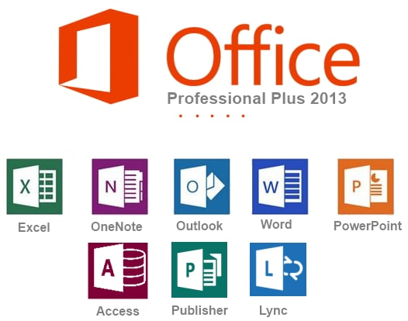Microsoft office ini menjadi perangkat lunak utama dalam sebuah komputer, karena komputer tanpa perangkat lunak ini tidak dapat beroperasi secara optimal dalam mengolah, menyimpan dan menyusun data.

Gambar . Microsoft Office

Gambar . Microsoft Office

### Jenis Microsoft Office dan Fungsinya

#### Microsoft Word

Microsoft Word merupakan salah satu software di dalam Ms.Office paling sering digunakan. Seperti namanya, Microsoft Word memiliki fungsi utama sebagai pengolah kata. Microsoft Word juga bisa melakukan kegiatan-kegiatan lain seperti menghitung bahkan mengoreksi kata-kata yang tidak tepat.

Fitur unggulan dari Microsoft Word sendiri diantaranya adalah autocorrect, mailmerge, autipage index, auto formating, HTML editor, dan booklet layout.

#### Microsoft Excel

Microsoft Excel kebanyakan digunakan untuk mengolah data berupa teks dan angka. Tampilan yang dimiliki excel berupa lembaran yang sudah diberikan tabel-tabel, sehingga memudahkan penggunanya untuk mengelompokkan data. Selain mengolah angka kecil, excel juga dapat menghitung nominal yang cukup besar tanpa khawatir salah penghitungan. Tak hanya itu, Microsoft Excel juga banyak digunakan untuk mengatur pemasukan dan pengeluaran ataupun menyusun data anggota.

#### Microsoft InfoPath

Microsoft Office InfoPath merupakan aplikasi Office yang berfungsi untuk pengembangan formulir data berbasis XML, seperti merancang, mendistribusikan, mengisi dan mengirimkan formulir elektronik yang berisi data terstruktur.

#### Microsoft PowerPoint

Microsoft Office Power Point merupakan perangkat yang paling cocok digunakan untuk kebutuhan presentasi. Perangkat ini bisa membantu membuat lembar presentasi dan digambarkan lewat media apapun, misal teks, animasi, video, bahkan gambar. Penggunaannya dapat membuat lembaran-lembaran presentasi yang menarik dalam perangkat lunak ini. Tampilan dalam perangkat ini berupa rangkaian-rangkaian halaman yang dapat disinkronisasi dengan halaman lain menggunakan hyperlink.

#### Microsoft Acces

Microsoft office access merupakan perangkat lunak office yang berperan dalam mengolah basis data. Maksudnya data yang diolah menggunakan office access dapat dibuat saling memiliki keterkaitan, karena basis data merupakan pusat berkumpulnya data-data yang terpisah.

#### Microsoft Outlook

Microsoft Office Outlook adalah sebuah program personal information manager dari Microsoft, dan bagian dari Microsoft Office. Berfungsi mengelola informasi pribadi yang digunakan untuk mengirim dan membaca surat elektronik (email). Outlook juga memiliki fungsi seperti membuat catatan, jurnal, jadwal, dan kalender.

#### Microsoft OneNote

Microsoft OneNote adalah aplikasi office yang berfungsi seperti kertas catatan. Bukan hanya bisa menulis, namun juga menggambar, memasukkan objek, dan sebagainya. Di OneNote, bisa menulis dan meletakkan apapun di tempat manapun yang diinginkan. Hal ini akan memberikan kesan seperti menulis catatan di kertas biasa.

#### Microsoft Front Page

Microsoft FrontPage adalah sebuah program aplikasi editor html dan sebagai alat bantu administrasi situs web. Dalam FrontPage salah satu fitur yang terkenal adalah Template Web yang otomatis. Front Page mampu menampilkan struktur data dan memudahkan navigasi situs web, serta mudah digunakan. Selain itu, aplikasi ini juga mampu menampilkan data yang dibuat oleh Microsoft office yang lainnya.

#### Microsoft Publisher

Microsoft Office Publisher merupakan salah satu perangkat yang juga masuk dalam Microsoft Office. Aplikasi ini digunakan untuk kegiatan desktop publishing, seperti koran,majalah, poster, mading, dan kalender.

#### Microsoft Visio

Microsoft Office Visio merupakan aplikasi yang digunakan untuk membuat diagram Flowchart dan beberapa skema jaringan. Aplikasi ini juga menggunakan fitur grafik vektor sehingga pengguna lebih dimudahkan untuk menggunakannya.

## Microsoft Office 2019, Microsoft Office 365, & LibreOffice

### Pengertian Microsoft Office 2019 & Microsoft Office 365

Microsoft Office 2019 adalah versi Microsoft Office saat ini yang menggantikan Office 2016. Rangkaian ini dirilis untuk Windows 10 dan macOS pada 24 September 2018. Beberapa fitur yang sebelumnya telah dibatasi untuk pelanggan Office 365 tersedia dalam rilis ini.

Microsoft Office 365 adalah aplikasi besutan microsoft yang diciptakan satu paket program lengkap. Program paket lengkap ini bertujuan untuk memberikan segala kemudahan para pengguna dalam mengakses informasi secara fleksibel dimanapun kapanpun. Bahkan penggunanya juga dapat menyimpan hasil kerjanya di cloud dan dapat juga di share ke pengguna lainnya. Bisa dibilang paket program lengkap pada office 365 mirip dengan media sosial antar pengguna office 365 dan mengerjakan tugas secara bersamaan.

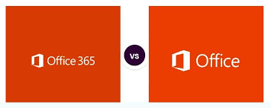

Gambar . Office 2019 & Office 365

### Perbedaan Microsoft Office 2019 & Microsoft Office 365

#### Biaya

Office 2019 adalah pembelian sekali atau bayar biaya sekali seumur hidup, tidak seperti Microsoft 365 di mana Anda harus membayar biaya berlangganan setiap bulan atau setiap tahun jika ingin lebih hemat.

#### Aplikasi Office

Di Office 2019 Anda mendapatkan aplikasi Office seperti Excel, Word, dan PowerPoint, sementara di Microsoft 365 Anda dapat itu semua ditambah dengan Outlook. Anda akan selalu memiliki fitur, peralatan baru, pembaruan keamanan, dan perbaikan bug terkini. Pengguna PC juga mendapatkan Access dan Publisher.

#### Pembaruan Fitur

Di Office 2019, pembaruan keamanan disertakan, tetapi Anda tidak akan mendapatkan fitur baru. Pemutakhiran ke rilis utama tidak disertakan. Sementara dengan Microsoft 365, versi Office Anda akan selalu ditingkatkan. Anda akan mendapatkan semua fitur dan pembaruan terkini, serta perbaikan bug dan pembaruan keamanan terkini.

#### Fleksibilitas

Di Office 2019, skema pembelian satu kali yang dapat diinstal di PC atau Mac. Sementara dengan Microsoft 365, Anda dapat menginstal Microsoft 365 di semua perangkat dan masuk ke 5 perangkat sekaligus. Artinya, Office dapat digunakan di mana saja pada perangkat apa pun, termasuk PC, Mac, tablet, dan telepon. Anda juga dapat berbagi langganan hingga dengan lima orang.

#### Fitur tingkat lanjut di tablet dan telepon

Di Office 2019, Anda bisa instal aplikasi seluler gratis dan dapatkan fitur pengeditan dasar di tablet atau ponsel dengan layar di bawah 10,1 inci. Sementara dengan Microsoft 365 Anda bisa instal aplikasi seluler gratis dan dapatkan fitur tambahan ketika masuk ke aplikasi Office di perangkat Anda.

#### Penyimpanan online ekstra

Karena Office 2019 adalah non-cloud, maka tidak ada fitur penyimpanan online ekstra. Sementara dengan Microsoft 365 Anda bisa simpan file dengan aman di awan dan akses file dari mana saja. Anda bisa mendapatkan 1 TB penyimpanan cloud OneDrive per pengguna, hingga untuk 6 pengguna, termasuk Anda sendiri.

### Kelebihan & Kekurangan Office 2019 & Microsoft Office 365

#### Kelebihan Office 2019

##### Performance Lebih Ringan

Office 2019 memiliki performa lebih ringan dibandingkan dengan Office sebelumnya. Bisa dilihat dari cara pemakaiannya yang memiliki respon lebih cepat.

##### Ukuran File Iso Lebih Kecil

Ukuran yang kecil menjadikan Office 2019 memiliki respon yang cepat saat digunakan. Selain itu, file iso dari Office 2019 mudah diinstal di windows dengan mudah.

##### Cocok Untuk OS Paling Anyar

Karena kecocokan antara Office 2019 dengan Windows 10, membuat system kerja dari aplikasi bisa berjalan dengan lancar dan minim sekali dengan bug yang cukup menggangu.

Setelah dipasang di Windows 10, ada beberapa hal yang bisa dirasakan pengguna saat melakukan editing/menyimpan sesuatu. Hal itu adalah kecepatan maksimal. Jadi, seperti tidak ada delay atau menunggu terlalu lama.

##### Melakukan Team Collaboration

Kalau menggunakan Office, proses integrasi dan kolaborasi bisa berjalan dengan baik. Jadi, siapapun yang bekerja di beda tempat bisa melakukan sunting bersama-sama. Biasanya aka nada semacam admin yang mengatur dan menyetujui perubahan.

Dengan system ini, berbagai perubahan akan terkontrol dengan baik. Siapa saja yang terintegrasi di dalamnya akan terlihat.

##### Keamanan Meningkat

Sistem keamanan dari Office 2019, termasuk yang terbaik di dunia. Sistem ini mencakup pada penyimpanan secara offline dan penyimpanan secara online yang dilakukan di OneDrive.

##### Menyimpan Sesuai Kebutuhan

Di Office 2019, ada system selective sync. Jadi, tidak perlu takut kalau ada bagian yang nantinya disinkronisasi ke server berkali-kali. Data tidak akan menjadi besar konsumsinya, kecuali pakai Wi-Fi tidak akan jadi masalah.

##### Fitur Lebih Lengkap

Fitur yang lengkap pada Office 2019 menjadikan banyak orang suka dengan pembaruan Office ini. Bisa menggunakan berbagai fitur baru yang tidak ada pada updetan sebelumnya.

Fitur yang lengkap akan membuat penggunanya puas dalam menjalankan Office 2019.

#### Kekurangan Office 2019

Bagi yang masih menggunakan windows 7, 8 atau ke bawah, tidak bisa memakai Office 2019. Dikarenakan Office 2019 ditujukan untuk pengguna windows 10.

#### Kelebihan Office 365

##### Meningkatkan Produktivitas Pekerjaan & Kolaborasi Tim

Dengan Office 365, file/dokumen dapat dibagikan dengan mudah sehingga dapat berkolaborasi dengan tim/orang luar yang ingin dibagikan.

Bisa mengerjakan satu dokumen yang sama dengan orang lain dalam waktu yang sama. Atau tim bisa mengeditnya dari mana saja dan kapan saja. Tentu ini akan meningkatkan produktivitas dan pekerjaan akan lebih efisien.

##### Akses Penyimpanan ke Cloud Storage

Office 365 menyediakan bonus penyimpanan berbasis komputasi awan (cloud storage) sebesar 1 TB di Microsoft OneDrive. Sehingga dapat bebas menyimpan dan mengakses data serta file kapanpun dan dimanapun.

##### Memiliki Tingkat Keamanan yang Canggih

Office 365 telah dilengkapi dengan standar keamanan 27001 ISO / IEC. Standar keamanan tersebut telah diakui secara inernasional sehingga seluruh dokumen dan data diri pengguna akan terjamin aman. Selain itu, layanan Office saat ini sudah sesuai dengan standar keamanan Perlindungan Data Directive Uni Eropa. Dengan tingkat keamanan yang berkelas internasional, tidak perlu khawatir lagi akan kebocoran data atau hacking pada layanan Microsoft Office 365.

##### Sinkronisasi Otomatis

Semua file dan folder akan disinkronisasi secara otomatis. Karena sudah terintegrasi dengan penyimpanan cloud. Sehingga tak perlu khawatir jika file yang sudah diedit akan tetap ada. File yang sudah disinkronisasi pun bisa diakses melalui handphone, computer, maupun tablet.

##### Layanan Customer Service 24 Jam

Apabila terdapat gangguan / trouble ketika mengunakan layanan Office 365, maka tidak perlu cemas. Karena customer service dapat dihubungi melalui chat, telepon, dan e-mail kapanpun selama 24 jam untuk menangani keluhan dan siap membantu.

##### Biaya Berlangganan yang Fleksibel

Office 365 mengklasifikasikan harga berlanggan menjadi 5 jenis, yaitu Home, Business, Business Premium, ProPlus, dan Enterprise. Home ditujukan bagi pengguna pribadi atau pun keluarga dan aksesnya hanya dibatasi pada limapengguna saja. Sedangkan Business dan Business Premium dilengkapi dengan layanan online SharePoint, Skype for Business, dan Microsoft Exchange.

ProPlus menawarkan akses ke layanan Microsoft Office 2019 dan dapat digunakan oleh lima pengguna. Yang terakhir yaitu Enterprise ditujukan bagi lingkungan perusahaan dan dilengkapi dengan fitur yang lebih lengkap (semua aplikasi Office, Microsoft Exchange yang telah di-hosting, dan lainnya).

##### Mempermudah Proses Bisnis

Melalui fitur-fitur yang tersedia, Office 365 dapat membantu agar kolaborasi komunikasi, dan kerja sama antar anggota perusahaan tetap stabil dilakukan meskipun secara jarak jauh.

Misalnya, meskipun karyawan bisnis tidak bekerja secara tatap muka, tetapi dengan menggunakan OneDrive mereka dapat berbagi file dengan mudah. Melalui Microsoft Teams dan Skype mereka bisa melakukan video conference dengan lancar. Sehingga pekerjaan akan tetap berjalan stabil dan mudah.

#### Kekurangan Office 365

##### Biaya Mahal

Karena fiturnya lengkap, jadi harus berlangganan dengan mengeluarkan sejumlah biaya sesuai ketentuan pihak Microsoft. Bisa bulanan, atau tahunan yang tentu harganya mahal.

##### Harus Terkoneksi dengan Internet

Untuk menerima update dari Office 365, tentunya harus terhubung melalui jaringan internet. Meskipun telah membayar biaya langganan.

### Pengertian Libre Office

LibreOffice adalah sebuah paket aplikasi perkantoran sumber terbuka dan bebas yang dikembangkan oleh The Document Foundation (TDF). Paket aplikasi ini merupakan turunan dari OpenOffice.org pada tahun 2010, yang mana merupakan sebuah versi sumber terbuka dari StarOffice yang mendahuluinya. Semua fitur yang ada di OpenOffice ada pula di LibreOffice, dan pengembangannya dilakukan secara lebih terbuka dan mandiri.

LibreOffice terdiri dari program pengolah kata, pembuatan dan penyuntingan lembatang sebar, tayangan salindia, diagram dan gambar, pekerjaan dengan basis data, serta penulisan formula matematika.

LibreOffice tersedia dalam 110 bahasa dan berbagai platform komputasi, termasuk Microsoft Windows, OS X (10.8 atau yang lebih baru), dan Linux (termasuk LibreOffice Viewer untuk Android). LibreOffice merupakan paket aplikasi perkantoran bawaan pada kebanyakan distribusi Linux populer.

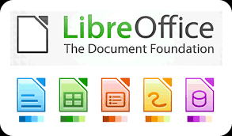Sebagai suatu perangkat lunak bebas dan gratis (FOSS), LibreOffice bebas untuk diunduh, digunakan, dan didistribusikan. Antara bulan Januari 2011 (rilis stabil pertama) dan Oktober 2011, LibreOffice diunduh sekitar 7,5 juta kali. Proyek tersebut mengklaim 120 juta alamat pengunduhan yang unik antara Mei 2011 sampai Mei 2015, tidak termasuk distribusi Linux, dengan 55 juta darinya antara Mei 2014 sampai Mei 2015.

Gambar Libre Office

### Kelebihan & Kekurangan Libre Office

|  |  |
| --- | --- |
| **Kelebihan Libre Office** | **Kekurangan Libre Office** |
| Gratis | Tampilan. Tampilan dari LibreOffice cukup membingungkan, Untuk itu, memerlukan sedikit penyesuaian dalam mengoperasikannya. |
| Open Source (Sumber Terbuka) |
| Ukuran File Kecil |
| Export PDF & ePUB | Keamanan. Berbicara mengenai keamanan dalam LibreOffice mungkin jawabannya adalah tidak aman. Karena LibreOffice sendiri merupakan perangkat lunak gratis dan sumber terbuka. Artinya dapat didistribusikan ulang oleh orang lain. |
| Mendukung banyak system |
| Dukungan bahasa yang luas |
| Tidak ada vendor yang terkunci | Format file. Dalam beberapa kasus yang ada, jika pengguna ingin membuka file dengan format Microsoft Office di LibreOffice. Maka terdapat beberapa format seperti paragraf, tabel, dsb menjadi sedikit tidak beraturan. |
| Komponen LibreOffice yang terintegrasi satu sama lain |

Table . Kelebihan & Kekurangan LibreOffice

### Perbandingan Office 2019, Office 365, & LibreOffice

|  |  |  |
| --- | --- | --- |
| **Office 2019** | **Office 365** | **LibreOfiice** |
| Performance Lebih Ringan | Meningkatkan Produktivitas Pekerjaan & Kolaborasi Tim | Gratis |
| Ukuran File Iso Lebih Kecil | Layanan Bebas Panggilan Internasional Setiap Bulan | Open Source (Sumber Terbuka) |
| Cocok Untuk OS Paling Anyar | Akses Penyimpanan ke Cloud Storage | Ukuran File Kecil |
| Keamanan Meningkat | Dapat Digunakan di Berbagai Perangkat Sekaligus | Export PDF & ePUB |
| Melakukan Team Collaboration | Sinkronisasi Otomatis | Mendukung Banyak Sistem |
| Menyimpan Sesuai Kebutuhan | Memiliki Tingkat Keamanan yang Canggih | Dukungan Bahasa yang Luas |
| Fitur Lebih Lengkap | Layanan Customer Service 24 Jam | Kompatibilitas File |
|  | Dilengkapi dengan Office 365 Education | Tidak Ada Vendor Yang Terkunci |
|  | Biaya Berlangganan yang Fleksibel | Komponen LibreOffice yang Terintegrasi Satu Sama Lain |
|  | Menyediakan Berbagai Aplikasi Penunjang yang Lengkap |  |
|  | Mempermudah Proses Bisnis |  |

Table . Perbandingan Office 2019, Office 365, & Libre Office

# BAB II OPERATING SYSTEM PENGGUNAAN MOUSE & FILE EXPLORER

## Operating System

### Pengertian Operation System

Sistem operasi (bahasa inggris: operating system; disingkat OS) adalah perangkat lunak system yang mengatur sumber daya dari perangkat keras dan perangkat lunak, serta sebagai daemon untuk program komputer. Tanpa sistem operasi, pengguna tidak dapat menjalankan program aplikasi pada komputer mereka, kecuali program booting.

Sistem operasi mempunyai penjadwalan yang sistematis mencakup perhitungan penggunaan memori, pemrosesan data, penyimpanan data, dan sumber daya lainnya.

Untuk fungsi-fungsi perangkat keras seperti sebagai masukan dan keluaran dan alokasi memori, sistem operasi bertindak sebagai perantara antara program aplikasi dan perangkat keras komputer, meskipun kode aplikasi biasanya dieksekusi langsung oleh perangkat keras dan sering kali akan menghubungi OS atau terputus oleh itu. Sistem operasi yang ditemukan pada hampir semua perangkat yang berisi komputer-dari ponsel dan konsol permainan video untuk superkomputer dan server web.

Contoh sistem operasi modern adalah Linux, Android, iOS, Mac OS X, dan Microsoft Windows. Singkatnya, system operasi adalah software yang dipasangkan pada hard drive sebuah komputer, sehingga hardware dapat “berkomunikasi” dan bekerja dengan software di dalam perangkat tersebut. Tanpa system operasi, user tidak akan bisa menggunakan computer.

Gambar . Contoh OS

### Sejarah Singkat Operation System

Sistem operasi pertama kali dikembangkan pada akhir tahun 1950-an. Setelah itu, General Motors Research Laboratories merupakan pihak yang pertama kali mengimplementasikan operating system-nya di dalam IBM 701. OS tersebut dinamakan “GM-NAA I/O”.

Pada pertengahan 1960-an, OS sudah mulai menggunakan disk dan di akhir dekade tersebut telah diselesaikan pengembangan Unix OS versi pertama. Di tahun 1981, Microsoft membuat OS pertamanya dan itu bukanlah Windows, melainkan “DOS”. Bagi orang-orang yang awam dengan sistem operasi, salah satu yang pasti dikenal adalah Windows. Nah, versi pertama OS yang satu ini ternyata baru muncul di tahun 1985.

### Fungsi Operation System

Dua fungsi utama system operasi adalah sebagai berikut:

1. Mengatur semua resource hardware dan software (prosesor, memory, disk space, dan lainnya)
2. Sarana komunikasi antara kedua komponen tersebut.

Terdapat 4 fungsi utama dari operating system dan 5 fungsi lainnya, diantaranya adalah:

1. Memory Management, peran OS dalam pengaturan ini adalah:

* mengatur primary memory (contoh: bagian mana yang sedang digunakan, mana yang tidak)
* mengalokasikan memory ketika diminta oleh proses tertentu
* memindahkannya kembali ketika proses tersebut sudah tidak membutuhkannya.

1. Processor management, fungsi operating system dalam multiprogramming adalah menentukan proses mana yang menggunakan prosesor dan jangka waktunya.
2. Device Management, OS berfungsi untuk mengatur komunikasi perangkat, melalui tiap driver-nya. Program yang bertugas untuk melakukan ini secara efektif adalah I/O controller.
3. File Management, OS berperan dalam pengaturan dokumen, mulai dari detail informasi, lokasi penggunaan, dan lainnya. Biasanya disebut dengan istilah file system. Biasanya, file system dimasukkan ke dalam direktori pencarian agar penggunaannya jadi lebih mudah.

Lima fungsi lainnya adalah sebagai berikut:

1. Mengatur Perangkat Keras

2. Mampu Menjalakan perintah dasar komputer

3. Mengatur dan mengorganisir bermacam-macam Aplikasi

4. Menterjemahkan bahasa Program ke dalam antar muka (Graphic User Interface/GUI)

5. Mengoptimalkan perangkat computer

### Jenis-jenis Operating System

#### Unix

Unix adalah sistem operasi tertua dan pertama dibuat, sistem operasi baku yang dapat berjalan disemua jenis komputer termasuk komputer mini.

#### DOS

Ms.Dos adalah cikal bakal dari sistem operasi windows yang sangat terkenal itu, nama DOS sendiri adalah singkatan dari Disk Operating System. Untuk menjalakan Ms.Dos kita memerlukan pengetahuan tentang perintah-perintah Command Prompt.

#### Windows

Windows adalah sistem operasi perbaikan dan pengembangan dari Ms.Dos, perbaikan yang paling jelas terlihat adalah dari segi kemudahan penggunaan. Karena sistem operasi windows sudah menggunakan sistem antarmuka GUI (grafic user interface), Microsoft windows juga paling banyak digunakan diseluruh dunia.

#### Linux

Linux adalah sistem operasi yang dikembangkan dari sistem operasi Unix, dan sistem operasi Linux ini bersifat Open Source. Jadi siapapun dapat menggunakan dan mengembangkan sistem operasi linux secara gratis.

#### Mac OS

Mac Os adalah sistem operasi yang hanya digunakan oleh perangkat Komputer keluaran Apple, tidak ada komputer lain yang boleh menggunakan sistem operasi ini. Sistem operasi Mac Os pertama kali diperkenalkan pada tahun 1984 dan sampai sekarang Apple masih menggunakan Mac OS untuk Laptop dan Komputer mereka.

### Komponen Utama Operating System

1. Kernel adalah bagian utama perangkat lunak dari sistem operasi komuter. Kernel juga bertugas membuat komunikasi dan mediator dari perangkat keras dengan aplikasi
2. File adalah data atau berkas yang dibentuk dan dijalankan oleh sistem operasi
3. User Interface adalah sebuah tampilan grafis yang menghubungkan antara pengguna dengan sistem operasi, yang nantinya komputer tersebit dapat digunakan

### Tujuan Operation System

1. Mengelola sumberdaya sistem komputer agar berjalan lebih efisien
2. Membuat komputer menjadi mudah digunakan oleh pengguna,
3. Memungkinkan untuk dikembangkan agar lebih efektif dan efisien tanpa mengganggu layanan yang telah ada.

## Penggunaan Mouse

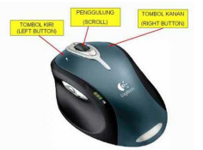

Gambar . Fungsi Mouse

### Fungsi Mouse

Di antara fungsi mouse, yaitu sebagai berikut:

1. Menjalankan suatu program. Mouse memiliki peranan penting untuk memulai menjalankan suatu program yang terdapat pada komputer. Selain itu dengan mouse kita juga dapat membuka file.
2. Memilih objek. Dengan menggunakan mouse, kita akan lebih mudah untuk memilih file atau program yang ingin kita buka atau jalankan.
3. Operasi scroll. Fungsi mouse ini hanya ada pada mouse generasi terbaru yang dimana memiliki tambahan seperti bola atau ban kecil yang terdapat ditengah-tengah bagian depan mouse. Dengan bagian ini. Scrolling juga biasanya digunakan untuk menjelajah suatu halaman ketika sedang melakukan browsing di internet. Operasi scroll pada mouse ini juga menggantikan tanda panah kebawah (arrow) pada keyboard. Selain itu jika fungsi mouse yang satu ini juga bisa digunakan untuk menurunkan atau menaikan volume suara.
4. Melakukan drag dan drop. Drag and drop adalah salah satu fungsi mouse yang dapat mempermudah kerja kita. Hanya dengan mouse, kita dapat menarik file yang ingin pindah atau ingin kita salin.
5. Fungsi mouse lainnya adalah ketika mouse digunakan untuk tingkat lebih lanjut seperti untuk mendesain sebuah gambar, dan program-program tertentu.

### Cara Kerja Mouse

Anda harus tahu bahwa pointer (pointer) yang disebut sebagai “mouse” dapat dipindahkan ke mana saja tergantung pada arah pergerakan bola kecil yang terdapat pada mouse. Ketika kami membuka dan menghapus bola kecil yang ada di belakang mouse, 2 pengontrol gerakan ditampilkan di dalamnya. Dua kontrol gerak dapat bergerak dengan bebas dan mengontrol pergerakan penunjuk, satu di arah horisontal (horizontal) dan yang lainnya di arah vertikal (atas dan ke bawah).

Jika Anda hanya menggerakkan pengontrol horizontal, pointer hanya bergerak secara horizontal di layar komputer. Sebaliknya, ketika pointer vertikal dipindahkan, pointer (pointer) hanya bergerak secara vertikal pada layar monitor.

Jika kita memindahkan keduanya, gerakan pointer menjadi diagonal. Sekarang ketika bola kecil diganti, bola menyentuh dan menggerakkan dua kontrol gerakan ke arah mouse yang kita bergerak.

Kebanyakan tikus memiliki tiga tombol, tetapi umumnya hanya dua tombol yang berfungsi, paling kiri dan paling kanan. Efek penekanan tombol, yang disebut sebagai “mengklik”, tergantung pada objek (area) yang kita tunjuk. Komputer mengabaikan penekanan tombol (klik) jika itu bukan area atau objek yang tidak penting.

Kemudian kita juga tahu istilah “seret” ketika menggunakan mouse, yang berarti “bergerak” atau “seret”. Jika kita menekan tombol paling kiri tanpa melepaskannya dan saat kita geser, salah satu hasilnya adalah objek dipindahkan atau dipindahkan (disalin) ke objek lain dan ada opsi lain.

Opsi ini tergantung pada jenis program aplikasi yang kami jalankan. Mouse terhubung ke komputer yang terhubung ke mouse dengan kabel. Ujung kabel dicolokkan ke konektor pada CPU komputer.

### Istilah dalam Penggunaan Mouse

Pointer merupakan indikator posisi mouse kita yang digunakan untuk mengarahkan perintah kemana perintah kita ditujukan. Standarnya pointer berupa panah lancip dan kadang berubah sesuai posisinya seperti pada link pointer berubah menjadi tangan menunjuk, pada pengeditan teks pointer berubah menjadi kursor.

Klik (click) merupakan perintah dengan menekan tombol mouse sebelah kiri (Left Button) satu kali. Ini biasa digunakan untuk memilih atau menyeleksi file, menekan tombol perintah di beberapa aplikasi atau web dan mengunjungi link. Double klik adalah perintah dengan menekan tombol mouse sebelah kiri (Left Button) dua kali secara cepat tanpa ditahan. Ini biasa digunakan untuk membuka file yang sudah jadi, misal kita mau membuka file foto, dokumen dan file lainnya. Klik kanan merupakan perintah dengan menekan tombol mouse sebelah kanan (Right Button) satu kali. perintah ini biasa digiunakan untuk menampilkan menu aksi pilihan yang bisa kita gunakan, misal pada suatu file kita klik kanan maka akan muncul pilihan menu seperti copy, delete dan yang lainnya.

Scroll merupakan perintah dengan memutar kedepan atau kebelakang roda scroll pada mouse tanpa menekannya, efeknya layar akan bergeser keatas atau kebawah sesuai yang di perintahkan. Digunakan untuk menggulung suatu halaman yang melebihi satu layar, memilih pilihan yang sebenarnya banyak kebawah melebihi kolom yang tersedia.

Drag and Drop merupakan perintah klik + tahan = lepaskan dengan cara menekan tombol mouse sebelah kiri tahan jangan dilepaskan arahkan atau geser sampai tujuan tertentu lalau lepaskan. Center Button (tombol tengah) merupakan perintah dengan menekan roda scroll, karena sebenarnya pada roda scroll juga ada tombolnya yang bisa kita tekan. tombol ini biasa digunakan untuk scroll dengan metode berbeda.

## File Explorer

### Pengertian File Explorer

File Explorer atau Windows Explorer adalah sebuah aplikasi perangkat lunak yang menjadi bagian yang tak terpisahkan dari beberapa versi sistem operasi Microsoft Windows yang menyediakan antarmuka grafis kepada pengguna untuk mengakses sistem berkas (baik itu sistem berkas cakram ataupun sistem berkas jaringan). Komponen Windows inilah yang mempresentasikan antarmuka kepada pengguna di dalam monitor dan mengizinkan pengguna untuk mengontrol komputer yang menjalankan sistem operasi Windows. Kadang-kadang, Windows Explorer juga disebut sebagai Windows GUI shell atau "Explorer" saja. Windows Explorer telah diganti namanya menjadi File Explorer sejak Windows 10 dirilis.

Istilah "Windows Explorer" merupakan istilah yang umum digunakan untuk menjelaskan aspek manajemen berkas komputer, yang dijalankan oleh proses dengan nama Explorer.exe. Menangani beberapa fungsionalitas lainnya, seperti halnya pencarian (searching), asosiasi jenis ekstensi berkas, dan bertanggung jawab dalam menampilkan desktop, ikon, wallpaper, Start Menu, taskbar, dan tentunya Control Panel Windows itu sendiri sebagai pusat kontrol dan manajemen sistem operasi Windows. Maka, tidak salah Windows Explorer juga disebut sebagai Windows Shell.

Dengan Windows Explorer, pengguna dapat melakukan hal-hal berikut:

* + Membuat, memindahkan, menyalin, membuka, menyunting, atau menghapus berkas dan folder di dalam komputer.
  + Mencari berkas-berkas dengan menggunakan query yang kompleks
  + Memetakan sebuah direktori yang terdapat di dalam sebuah host di jaringan ke sebuah drive lokal dan memutuskan pemetaan tersebut.
  + Melihat dan memanipulasi "properties" atau metadata untuk beberapa berkas dan beberapa objek sistem berkas lainnya.
  + Mampu menjadikan sebuah direktori dan alat pencetak dapat digunakan secara bersama-sama melalui jaringan.
  + Dalam sistem operasi Windows NT 4.0, Windows 2000, Windows XP, Windows Vista, serta Windows Server 2003, Windows Explorer juga mengizinkan pengguna untuk mengatur izin akses sistem berkas (khusus NTFS), pengauditan, dan kepemilikkan berkas.

Windows Explorer juga dapat menampilkan struktur direktori semua sistem berkas yang terpasang dalam sebuah komputer secara hierarkis, dimulai dari Desktop yang merupakan hierarki tertinggi, sebelum dilanjutkan oleh anak-anak folder miliknya.

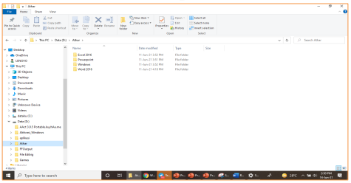

Gambar . File Explorer

### Cara Membuka File Explorer

Di semua versi Windows:

1. Tekan kunci jendela+E (tahan tombol Windows dan tekan E).
2. Klik Awal dan pilih Lari (atau tekan kunci jendela+R), Tipe penjelajah atau explorer.exe, dan tekan Memasuki.
3. Jika ditampilkan di desktop Windows, klik atau klik dua kali tombol Komputer saya ikon (bernama Komputer di Windows Vista & 7, dan PC ini di Windows 8 & 10).

Di Windows 10:

* 1. Tekan kunci jendela+x untuk membuka Menu Tugas Pengguna Daya, lalu pilih Penjelajah Berkas (atau tekan E).
  2. Klik Mulai, pilih Sistem Windows, kemudian Penjelajah Berkas.

### Bagian File Explorer

Penjelasan singkat bagian-bagian dari file explorer:

* Bilah Alat – Menu cepat untuk menavigasi di sekitar File Explorer. Anda dapat menyesuaikan apa yang ditampilkan di sini dengan mengklik Sesuaikan Bilah Alat Akses Cepat.
* Pita – Setiap bagian Pita, Rumah, Membagikan, dan Melihat, memiliki beberapa opsi untuk mengakses fitur dan menjalankan tindakan di File Explorer. Sebagai contoh, Rumah memiliki fitur standar seperti salin dan tempel, dan menambahkan folder baru.
* Kembali, Maju, Ke atas – Mendesak Kembali membawa Anda ke folder terakhir yang Anda lihat. Mendesak Maju, pindah ke folder berikutnya. Mendesak Ke atas membawa Anda ke lokasi drive atau folder objek yang Anda lihat, atau ke folder Desktop, tergantung pada lokasi Anda di File Explorer.
* Panel Kiri – Menampilkan semua perangkat dan drive utama yang terhubung ke komputer Anda. Ini juga menunjukkan jaringan yang terhubung dengan komputer Anda, jika ada.
* Status bar – Menunjukkan jumlah file atau folder di setiap lokasi dan ukuran setiap file atau folder.
* Bilah Alamat – Menunjukkan lokasi Anda saat ini di File Explorer. Anda juga dapat menggunakan ini untuk mengetikkan drive atau file yang ingin Anda akses.
* Bilah Pencarian – Memungkinkan Anda mencari drive, folder, atau nama file.
* Daftar Berkas – Menampilkan daftar file saat ini di drive atau folder yang dipilih.

### Contoh Bagaimana File Explorer dapat Digunakan

#### Buka Dokumen

Microsoft mempermudah pencarian dokumen Anda di Windows dengan membuat folder My Documents. Di Explorer, Anda dapat membuka My Documents dan mengklik dua kali file dokumen untuk membuka dokumen.

#### Buka Program

Meskipun sebagian besar program membuat pintasan ke program di menu Mulai atau Layar Mulai setelah menginstal, Anda juga dapat membuka program melalui Explorer. Untuk membuka program di Explorer, telusuri folder Program Files dengan membuka drive C: lalu klik dua kali folder Program Files. Dalam daftar folder, temukan program yang ingin Anda buka dan klik dua kali foldernya. Di folder program, temukan file yang dapat dieksekusi dan klik dua kali file itu untuk menjalankan program. Karena ekstensi file mungkin disembunyikan, Anda dapat menentukan file yang dapat dieksekusi dengan mencari file dengan nama yang sama dengan programnya.

#### Cari File atau Folder

Di tab Pencarian, Anda dapat menemukan file atau folder di komputer Anda. tekan F3 tombol pintas untuk membuka pencarian kapan saja saat berada di Windows Explorer.

#### Tugas dan Fungsi Sistem Lainnya

Menggunakan File Explorer, juga dapat melakukan salah satu tugas sistem yang tercantum di bawah ini:

* + - Salin file: Cara menyalin file.
    - Memindahkan file: Cara memindahkan file dan folder di komputer.
    - Ganti nama file: Cara mengubah atau mengganti nama file, folder, atau direktori.
    - Hapus file: Cara menghapus file, direktori, atau folder.
    - Ubah dan lihat drive: Cara melihat semua drive yang tersedia di komputer.
    - Buat pintasan: Cara membuat pintasan Windows.

### Fungsi File Explorer

File Explorer pada hakikatnya adalah sebuah tampilan mengenai isi dari sebuah computer. Isi dalam sebuah perangkat computer dapat dilihat pada program File Explorer ini. Juga dapat melakukan perintah diantaranya, menyalin dan memindahkan, mencari sebuah file dan banyak lagi lainnya.

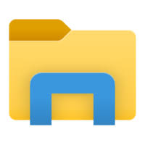Yang jelas bahwa File Explorer merupakan tempat dimana bisa dengan mudah mengakses file-file yang berada dalam sebuah computer sekaligus juga dapat melakukan perintah terhadap file tersebut

Gambar . Logo File Explorer

## Panduan dalam Windows

### Merubah Tampilan Wallpaper

1. Click kanan pada desktop
2. Pilih Personalize
3. Kemudian pilih background
4. Pilih picture yang akan dijadikan wallpaper
5. Bila ingin mengambil gambar, bisa memilih dari browse
6. Pilih posisinya, misalnya fit

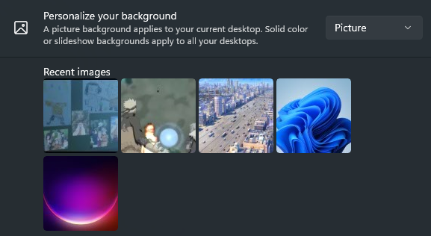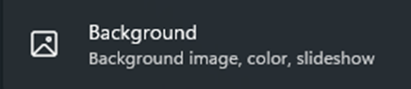

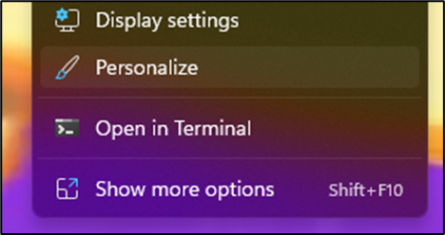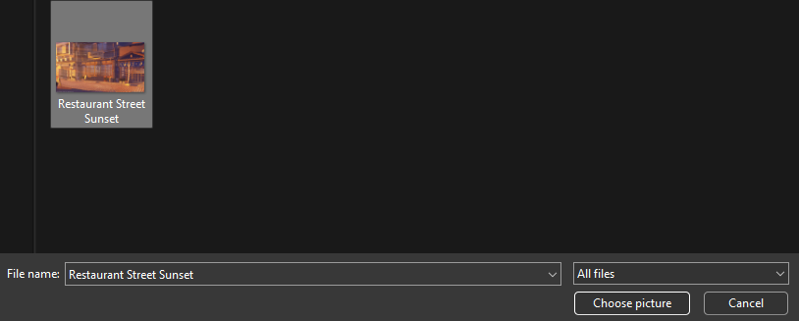

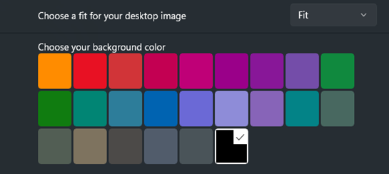

Gambar . Merubah Tampilan Wallpaper

### Mengatur Taskbar

1. Click kanan pada area kosong Taskbar
2. Pilih Taskbar Setting
3. Cari Taskbar Locations OnScreen. Lalu pilih sesuai keinginan
4. Pilih shortcut yang diinginkan

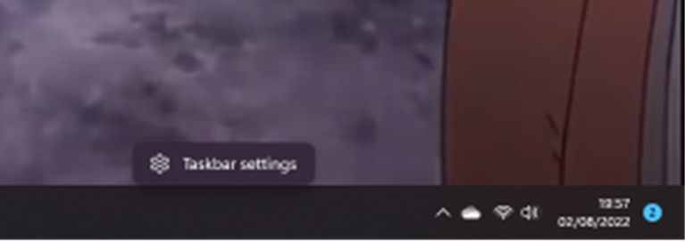

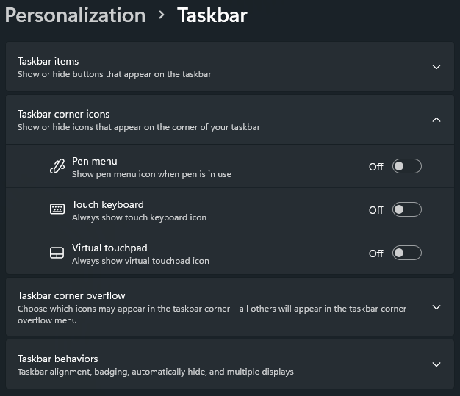

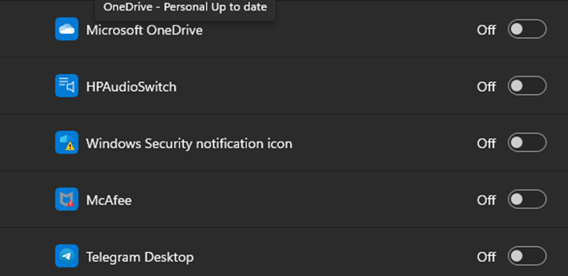

Gambar . Mengatur Taskbar

### Mengatur Setting Time & Date

1. Click tombol Start Windows
2. Masuk ke Settings
3. Buka Menu Time & Language
4. Ketuk tombol Change pada opsi Set the date and time manually
5. Atur tanggal di bagian Date dan jam di bagian Time
6. Ketuk Change
7. Jangan lupa mengubah Time Zone ke UTC+7

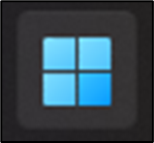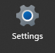

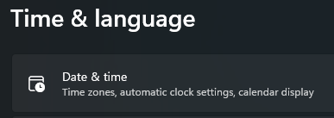

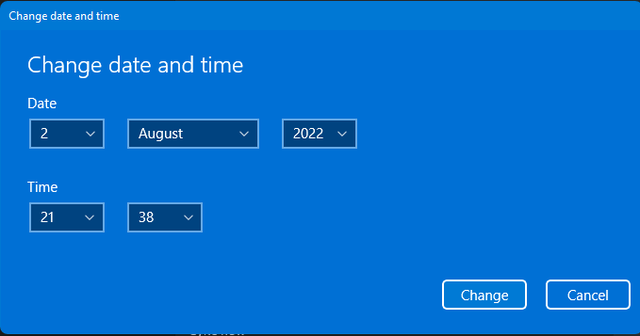

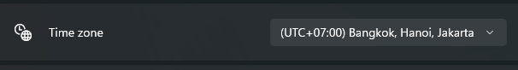

Gambar . Mengatur Setting Time & Date

### Membuat Shortcut (Icon)

1. Click kanan pada desktop
2. Pilih New
3. Kemudian pilih Shortcut
4. Browse (jika sudah tau alamat master filenya(.exe))
5. Atau juga bisa Click kiri start menu
6. Jika sudah mengetahui targetnya click & drag dan bawa ke desktop

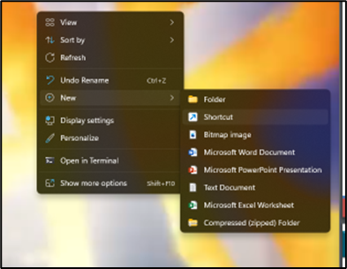

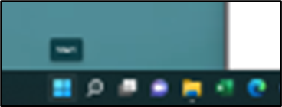

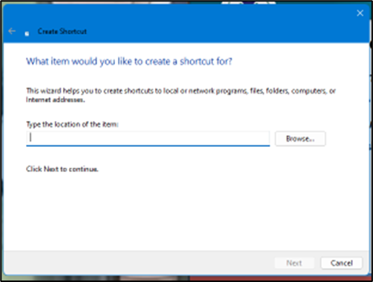

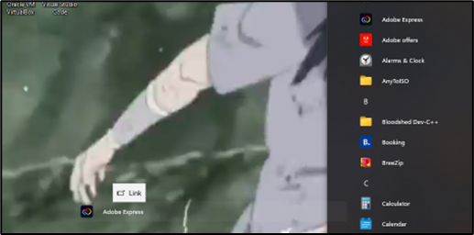

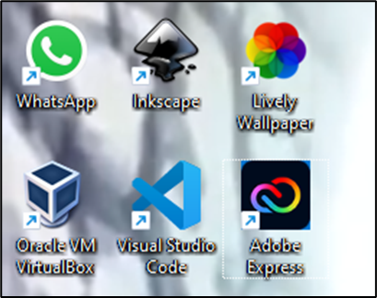

Gambar . Membuat Shortcut

### Membuat Folder

1. Pilih lokasi filenya
2. Pilih New folder
3. Ketik nama foldernya
4. Maka folder baru, sudah bisa dibuka

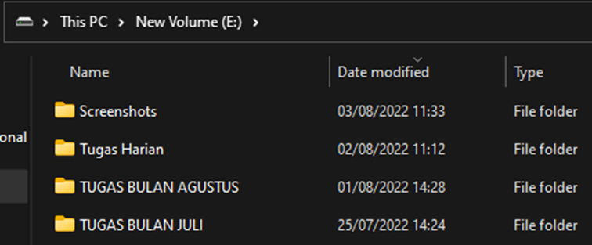

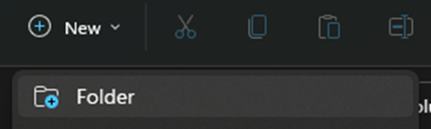

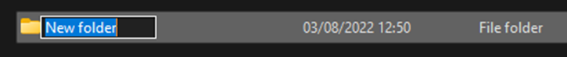

Gambar . Membuat Folder

### Merubah Nama Folder

1. Click kanan pada folder
2. Pilih Rename
3. Ketik nama yang mau dibuat
4. Kemudian, dienter
5. Setelah dienter, maka nama folder akan berubah sesuai nama yang dibuat tadi

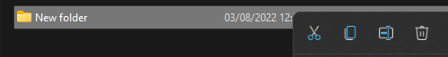

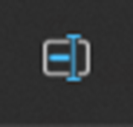

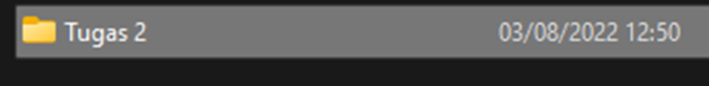

Gambar . Merubah Nama Folder

### Memindahkan Folder

1. Click & drag pada folder yang ingin dipindahkan
2. Maka folder yang dipindahkan tadi, sudah masuk di folder yang dituju tadi

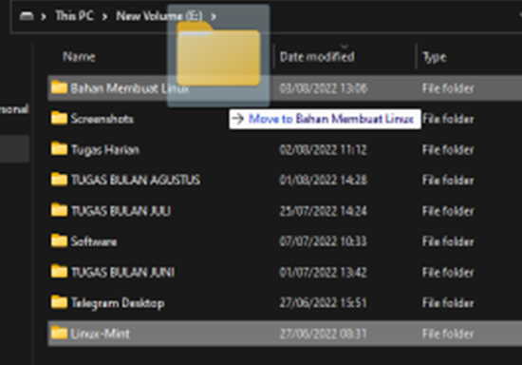

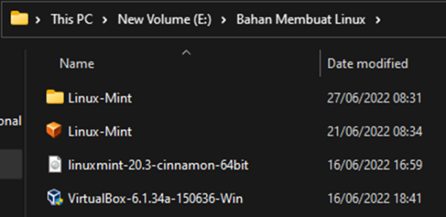

Gambar . Memindahkan Folder

### Menggandakan Folder

1. Click kanan pada folder
2. Pilih Copy
3. Pilih Folder yang ingin dituju
4. Setelah dicopy, maka aka nada 2 folder yang sama, dan folder baru yang dicopy, akan ada tambahan nama dibelakangnya





Gambar . Menggandakan Folder

### Menyimpan File ke Folder

1. Click kanan pada folder
2. Pilih Cut
3. Pilih Folder yang ingin dituju
4. Setelah dicut dan memilih folder yang dituju, maka file yang tadi akan tersimpan di folder yang dituju tadi

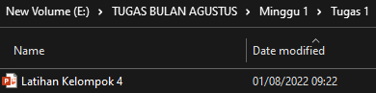



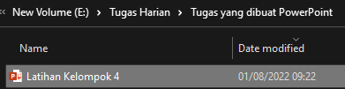

Gambar . Menyimpan File ke Folder

### Menghapus Folder

1. Click kanan pada folder
2. Pilih Delete
3. Maka folder akan terhapus dari file explorer
4. Atau juga bisa dengan Click & drag ke recycle bin



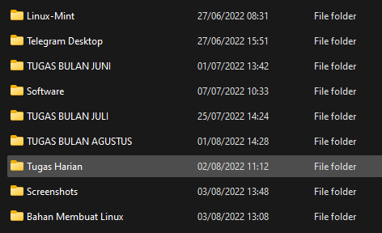

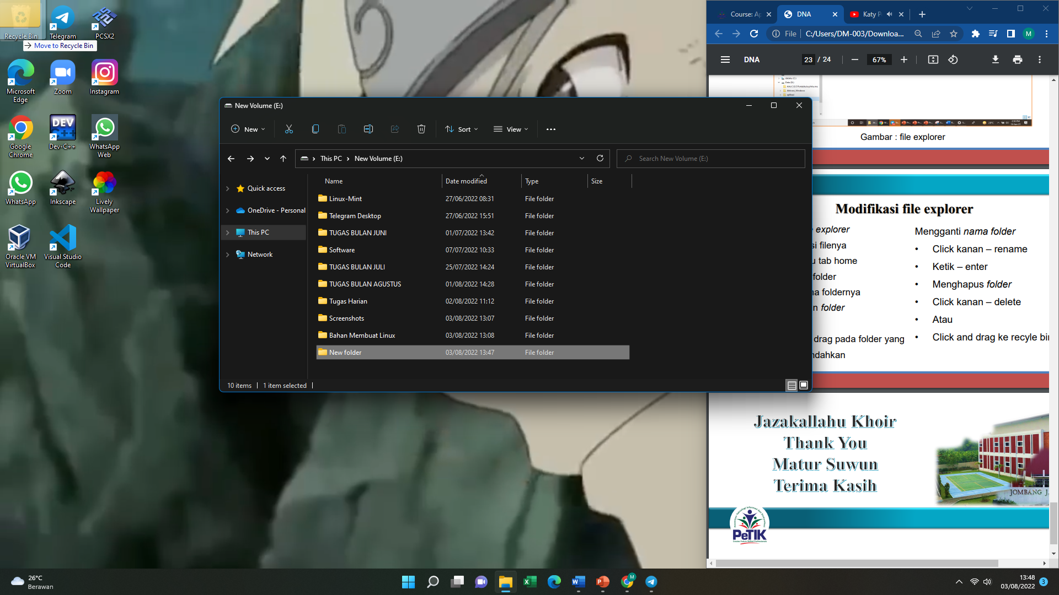

Gambar . Menghapus Folder

# BAB III

# APLIKASI MICROSOFT WORD

## A. Aplikasi Pengolahan Kata (Ms. Word)

Ms. Word adalah salah satu aplikasi di Microsoft Office yang berfungsi untuk menjalankan program pengolahan kata.

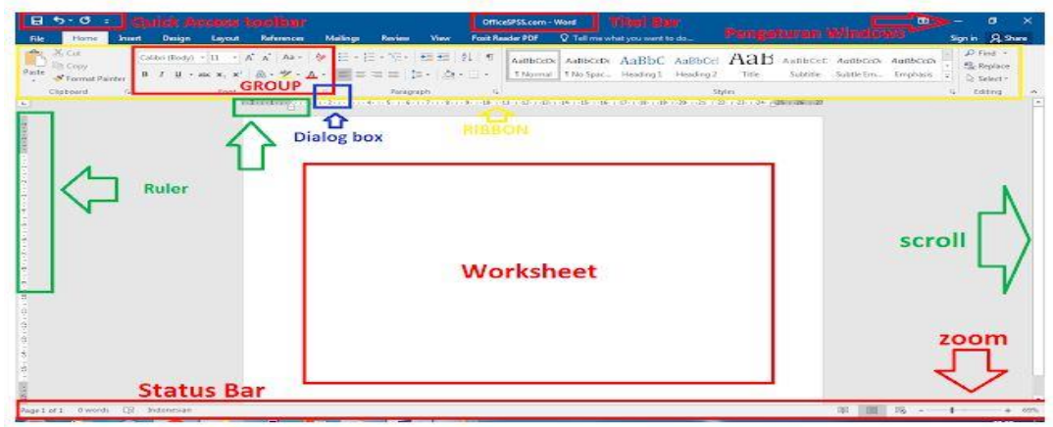 Untuk menjalankan Ms. Word: Start menu – Microsoft Office Word 2016 atau pada tombol search: WINWORD.

Gambar . Blank Dokument

## Bagian dari Microsoft Word

### Quick Access Toolbar

Adalah tool bar yang berisi icon-icon menu berguna untuk mempercepat dalam melakukan perintah, biasanya menu standarnya terdiri: save, undo, redo. Kita juga menyetingnya sesuai kebutuhan yang sering digunakan dengan menekan panah kecil kebawah.

### Titel Bar

Menampilkan judul atau nama dari dokument word yang kita buat.

### Pengaturan Windows

Terdiri dari:

* Mengatur Jendela : Digunakan untuk mengatur tampilan.
* Miinimize : Mengecilkan dan menyembunyikan lembar kerja.
* Maximize : Menampilkan dan memperbesar tampilan lembar kerja.
* Close : Untuk menutup lembar kerja

### Ribbon

Area yang menampilkan tab yang aktif, yang didalamnya terdiri dari group-group.

### Group

Area yang terdiri dari icon-icon yang memiliki fungsi masing-masing.

### Dialog Box

Di setiap group biasanya memiliki dialog box untuk menampilkan jendela fungsi dari masing- masing groupnya.

### Ruler

Penggaris yang digunakan untuk mengatur margin pada lembar kerja.

### Scroll

Untuk menggulung lembar kerja.

### Worksheet

Tempat untuk mengetikkan tulisan pada Ms. Word.

### Status Bar

Untuk menampilkan n informasi tentang halaman, kita bisa mengaturnya dengan menekan tombol klik kanan pada bar status tersebut, statusbar yang biasanya muncul pada standar biasanya meliputi:

* Page Number : Informasi tentang nomor halaman.
* Word Count : Informasi berupa jumlah kata yang sudah diketik.
* Language : Informasi format Bahasa penulisan.
* View : Mengatur tampilan lembar kerja.
* Zoom : Untuk memperbesar dan memperkecil tampilan lembar kerja.

## Memulai Pengetikan di Microsoft Word

### Mengatur Bentuk Dokumen

* Layout
* Pilih Portrait : Model Vertikal
* Pilih Landscape : Model Horizontal

### Mengatur Pilihan Kertas

Gambar . Tampilan Orientation

* Layout
* Size: Pilih Ukuran Kertas Click

### Mengatur Margin

* Layout
* Margin, terdiri dari:
  + Top : Atas
  + Right : Kanan
  + Left : Kiri
  + Bottom : Bawah

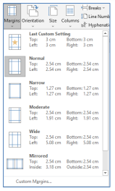

Gambar . Tampilan Size Kertas

Gambar . Tampilan Margin

### Mengetik di dalam Dokumen

Gambar . Tampilan Keyboard

Gambar . Tampilan Keyboard

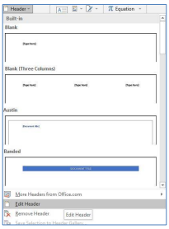

Gambar . Tampilan Header

Gambar . Tampilan Header

### Mengatur Header (Kepala Kop Surat)

* Insert
* Pilih Header
* Kemudian pilih format header / edit header
* Area header akan muncul, kemudian di ketik

### Mengatur Footer (Kaki Surat)

Letaknya di bawah surat, langkahnya adalah:

* Insert
* Pilih Footer
* Pilih layout yang sudah ada atau memilih edit header.
* Atau bisa juga ketik double click diluar.

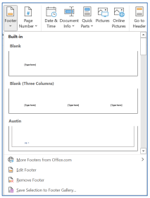

Gambar . Tampilan Footer

Gambar . Tampilan Footer

### Identasi pada Mistar

Indentasi terletak pada mistar yang horizontal. Diantaranya adalah :

#### First Line Indent, mengatur baris pertama dari sebelah kiri.

#### Hanging Indent, mengatur baris kedua dst dari sebelah kiri.

#### Left Indent, mengatur baris pertama dst dari sebelah kiri.

Gambar . Tampilan Indent a,b & c

#### Right Indent, mengatur baris pertama dst dari sebelah kanan.



Gambar . Tampilan Indent d

### Mengatur Font

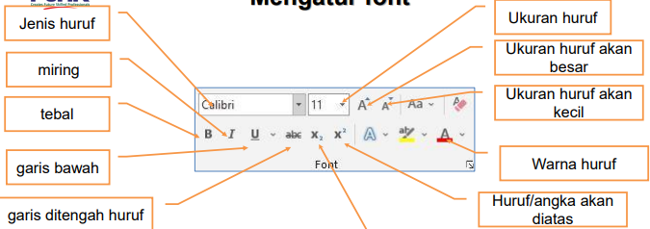





### Mengatur Paragraf

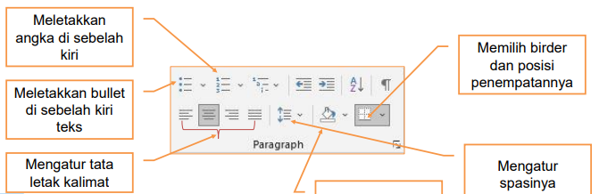

### Mengatur Style

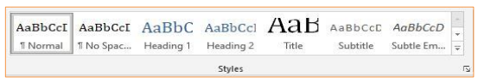Fungsinya style agar format penulisan pada dokumen tetap konsisten walaupun dikerjakan oleh beberapa orang.

Gambar . Tampilan Style

## Pembuatan Dokumen Berbasis Multikolom & Tabel pada Microsoft Word

### Menyisipkan Garis (Shape)

* Pilih Shapes
* Pilih garis
* Click & drag pada posisi yang diinginkan
* Agar mudah, tekan Shift dan click & drag

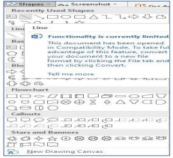

Gambar . Tampilan Shape

### Membuat Table

* Insert
* Pilih Table:
  + Pilih kotak-kotak yang dibutuhkan
  + 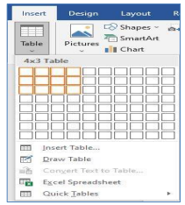Atau pilih Insert Table dan masukkan jumlah kolom dan barisnya.

Gambar . Tampilan Tabel

### Menyisipkan Kolom & Baris

Langkah menyisipkan kolom:

* Blok kolom
* Layout
* Insert left : Menyisipkan di sebelah kiri
* Insert right : Menyisipkan di sebelah kanan.

Gambar . Tampilan Menyisipkan Kolom

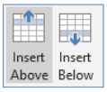Langkah menyisipkan baris:

* Blok baris
* Layout
* Insert above : Menyisipkan baris di atas
* Insert below : Menyisipkan baris dibawah.

### Menghapus Kolom & Baris

Gambar . Tampilan Menyisipkan Baris

* 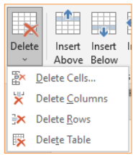Blok kolom & baris
* Layout
* Pilih kolom atau baris yang akan dihapus

### Merge Cell (Menggabungkan beberapa Cell menjadi Satu)

* Blok beberapa cell
* Layout
* 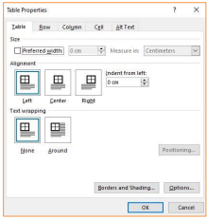Pilih merge cell

Gambar . Table di Posisi Tengah

Gambar . Tampilan Menghapus Kolom & Baris

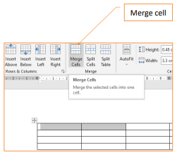

Gambar . Tampilan Merge Cell

### Memgatur Table di posisi Tengah

* Blok tabelnya
* Layout
* Properties
* Pada Aligment : center
* Ok

### Memberi Warna pada Table

* Blok tablenya
* Pilih menu tab design
* Pilih shading
* Pilih warnanya

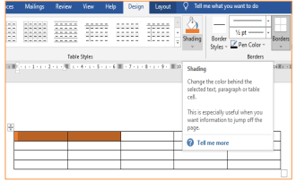

Gambar . Memberi Warna pada Table

Gambar . Memberi Warna pada Table

### Mengatur Border pada Table

Gambar . Memilih Menu Border - Shading

Gambar . Memilih Style Border

### Menggunakan Columns

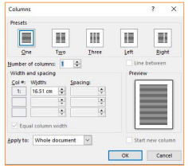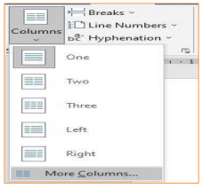

Gambar . Memilih pada More Columns

Gambar . Memilih pada More Columns

Gambar . Memilih Columns

Gambar . Memilih Columns

### Menyisipkan Gambar

* Insert
* Picture
* This Device
* Browse
* Pilih gambar yang sudah disiapkan

### Memformat Gambar

* Click kanan pada gambar

Gambar . Sisip Gambar

Gambar . Sisip Gambar

* 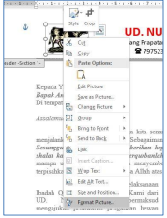Pilih format picture
* Kemudian pilih sesuai dengan yang diinginkan

### Layout Option

* Square : Gambar di tengah, text di kanan, kiri, atas & bawah
* Tight : Gambar di tengah, text kanan, kiri, atas & bawah rapat.
* Trought : Gambar di tengah, text kanan, kiri, atas & bawah menerobos bila ada celah kosong.
* Top & Bottom : Gambar, text berada di atas dan di bawah.
* Behind text : Gambar di belakang text.

Gambar . Format Gambar

Gambar . Format Gambar

* Top : Gambar di atas text.

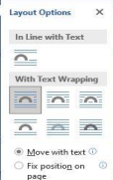

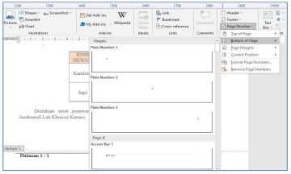

Gambar . Sisip Halaman

Gambar . Layout Option

Gambar . Layout Option

### Menyisipkan Halaman

* Insert
* Page Number
* Pilih penempatannya
* Pilih format

### Mengatur Rata Dokumen

Untuk mengatur kalimat/paragraph, rapat ke sebelah(posisi) yang diinginkan dapat memilih :

* Align Left : Rapat Kiri
* Align Right : Rapat Kanan
* Center : Rapat Tengah
* 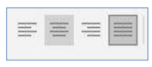Justify : Rata Kanan & Kiri

Gambar . Mengatur Rata Dokumen

### Menggunakan Symbol

* Insert
* Symbol
* More Symbol
* Pilih font: Windings
* Pilih symbol
* Ok

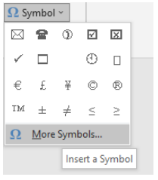

Gambar . Menggunakan Symbol

## Pencetakan Dokumen di Microsoft Office

### Cara Menyimpan Dokumen

* File
* Save As
* Pilih Lokasi penyimpanan
* Beri nama
* Pilih tipenya: word document bila ingin dokumen sama menyimpan dalam word 2016
* Bila ingin dokumen tidak di rubah- rubah maka disimpan dalam bentuk (.pdf)

Gambar . Menyimpan dengan Save As

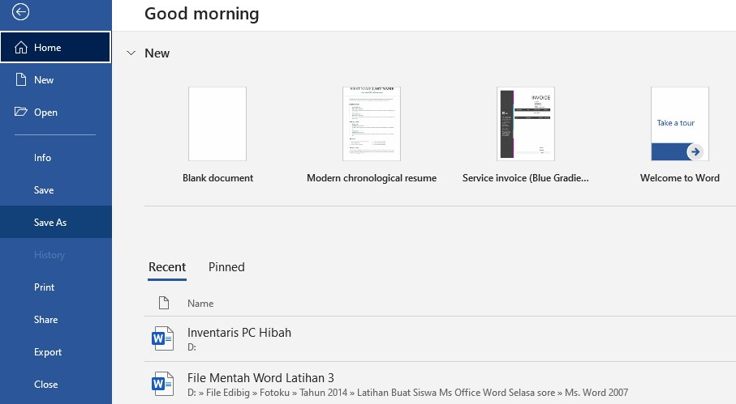

### Proses Pemilihan Tipe

Gambar . Memilih PDF

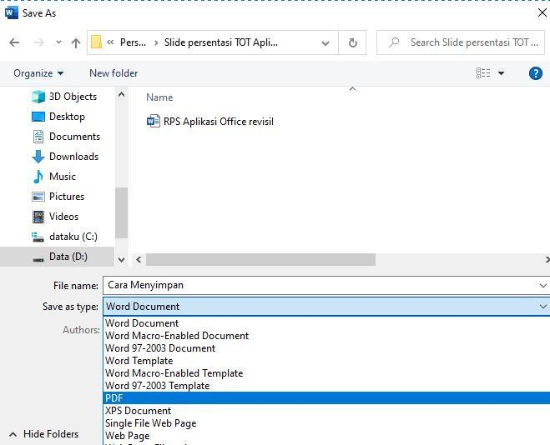

### Langkah-Langkah Setup Printer

Gambar . Settings

### Setting Printer

Gambar . Pilihan Device

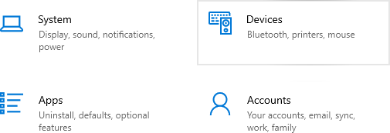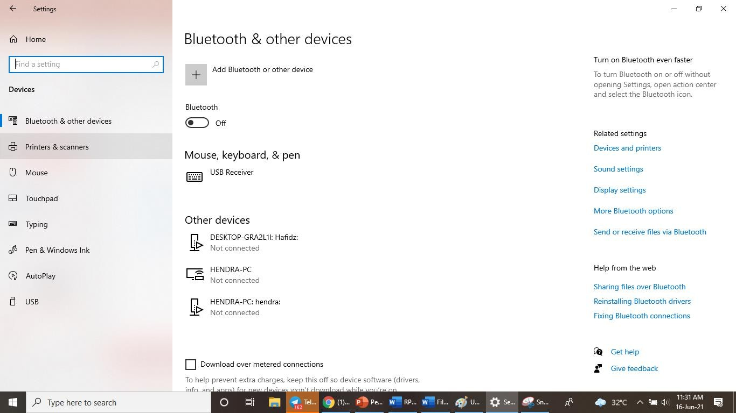

Gambar . Pilihan Printer & Scanner

Gambar . Pilihan Printer & Scanner

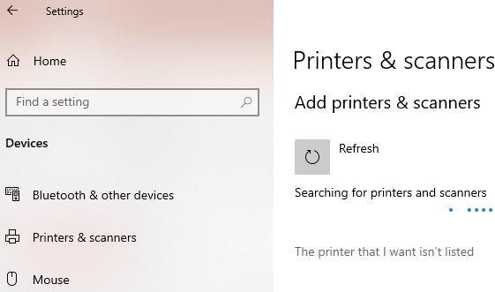

Gambar . Pilih Add Printer

Gambar . Pilih Add Printer

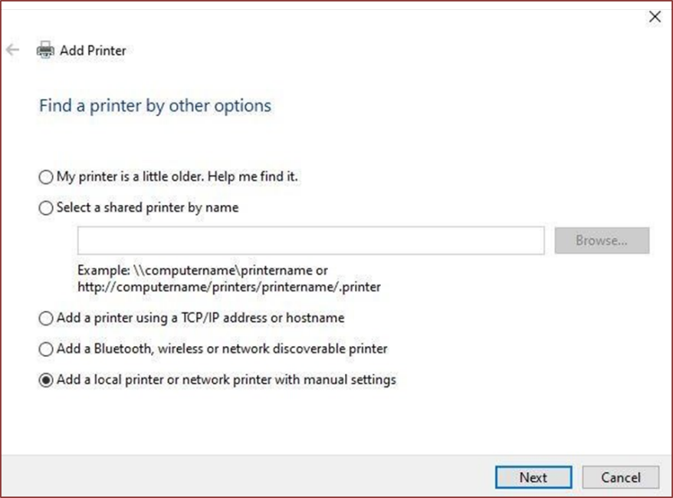

Gambar . Pilih Add Local - Next

Gambar . Pilih Add Local - Next

Gambar . Pilih Port

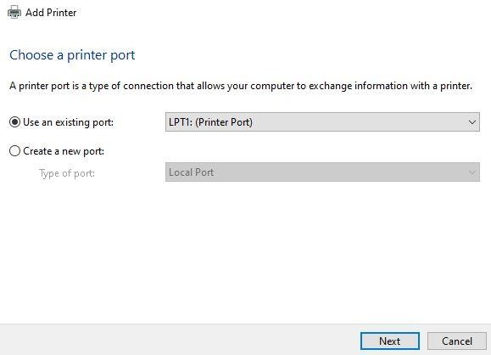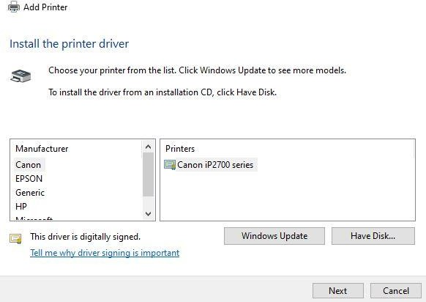

Gambar . Pilih Pabrikannya & Tipe Printer

Gambar . Pilih Pabrikannya & Tipe Printer

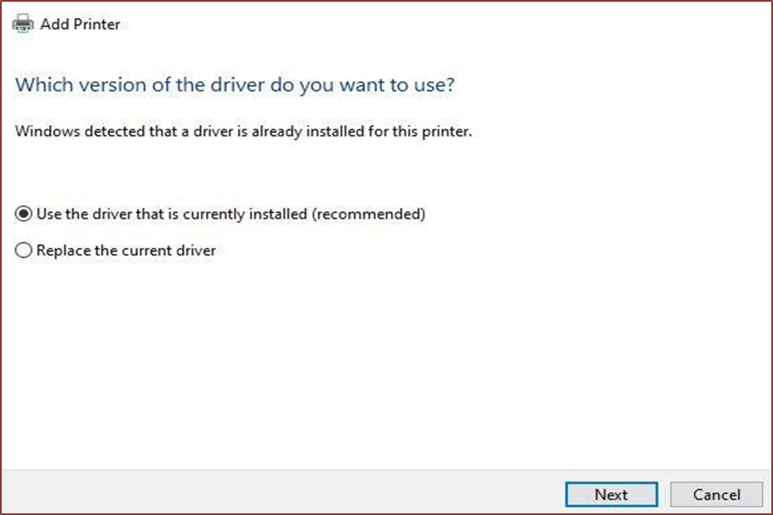

Gambar . Memasukkan Drivernya

Gambar . Memasukkan Drivernya

Gambar . Memberi Nama Printer

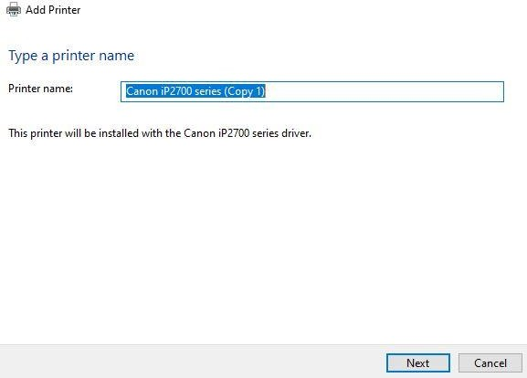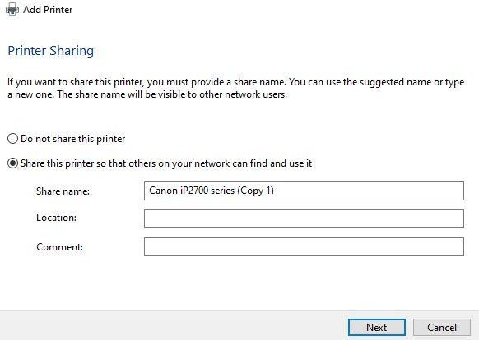

Gambar . Pilihan untuk Share atau Tidak

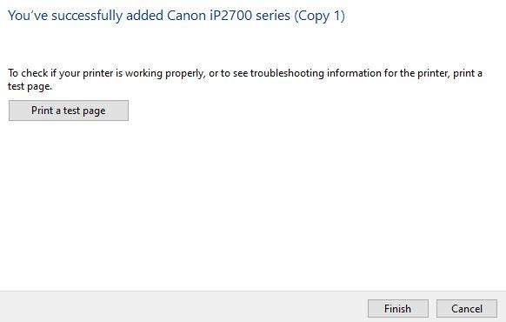

Gambar . Pilihan Print a test page (untuk mencoba) & Finish

### Cara Menggunakan Printer

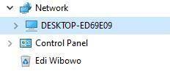

Gambar . Ke File Explorer

### Cara Menggunakan Printer Share

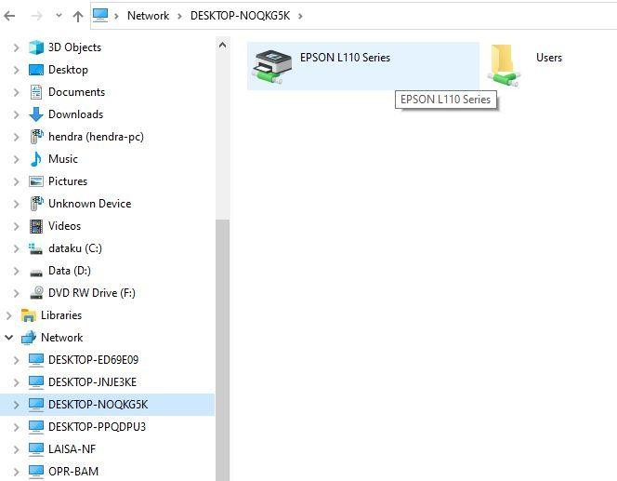

Gambar . Menggunakan Printer yang sudah dishare

### Proses Penggunaan Printer yang Dishare

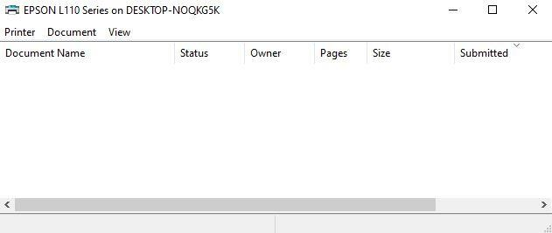

Gambar . Setelah di double click akan terbuka & sudah dapat digunakan

### Printer Sharing sudah dapat Digunakan

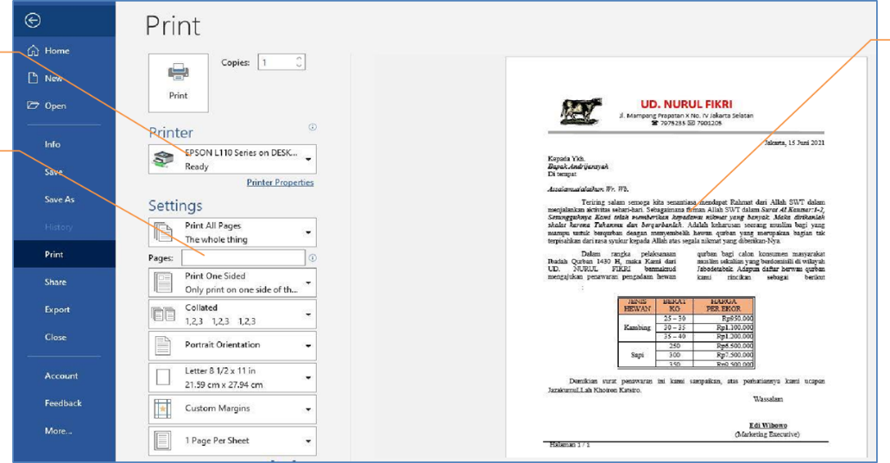

Tampilan dokumen yang akan di print

Tampilan dokumen yang akan di print

Pilih Halaman yang akan diprint

Pilih Halaman yang akan diprint

Printer sharing sudah ada

Printer sharing sudah ada

Gambar . Printer Sharing sudah dapat Digunakan

# BAB IV KESIMPULAN & SARAN

## Kesimpulan

Berdasarkan hasil analisis yang telah dilakukan, maka dapat diperoleh beberapa kesimpulan sebagai berikut :

1. Microsoft Office adalah sebuah paket aplikasi, dimana aplikasi-aplikasi tersebut memiliki peran masing-masing. Dan Microsoft Office ini adalah aplikasi yang tidak asing digunakan oleh orang, khususnya orang perkantoran karena untuk menyelesaikan pekerjaan Microsoft Office ini berperan penting sekali untuk sebuah penyelesaian pekerjaan.
2. Sebuah sistem operasi (OS) adalah sekumpulan software yang mengatur sumber daya di hardware komputer dan memberikan layanan bagi program komputer. Sistem Operasi adalah komponen penting dari sistem perangkat lunak dalam sebuah komputer. Program aplikasi biasanya membutuhkan sistem operasi untuk bisa berfungsi. Contoh sistem operasi modern termasuk Android, BSD, iOS, Linux, Mac OS X, Microsoft Windows, and IBM z/OS. Semuanya, kecuali Windows dan z/OS, mempunyai akar yang sama yaitu Unix.
3. Microsoft Word adalah program pengolah kata yang tergabung dalam satu paket Microsoft Office. Pada aplikasi ini digunakan sebagai pembuatan naskah, surat, undangan, dll. Microsoft Word adalah sebuah perangkat lunak atau program aplikasi pengolah data berupa huruf atau angka yang dipergunakan untuk keperluan bisnis, pekerjaan, pembuatan laporan, pembuatan dokumen, makalah, skripsi atau hal lain yang berkaitan dengan tulis menulis yang dikembangkan oleh Perusahaan Microsoft.

## Saran

Berdasarkan pada hasil analisis yang telah dilakukan, maka dapat diperoleh saran sebagai berikut :

1. Semoga e-book ini bisa membuat pembaca lebih banyak mengerti tentang apa itu Microsoft office dan bagaimana cara menjalankannya. Sehingga bagi calon pendidik ataupun mahasiswa dapat memudahkan dalam proses pembelajaran baik menampilkan dalam bentuk diskusi maupun sebagai bahan ajar.
2. Sebaiknya semua peserta didik/individu mempelajari dan memahami aplikasi Microsoft word untuk mengolah data dan dapat membantu dan bermanfaat bagi setiap individu yang menggunakan dan memanfaatkan aplikasi Microsoft word.

# BAB V DAFTAR PUSTAKA

* <https://dianisa.com/pengertian-libreoffice/>
* <https://softwaregenuine.id/jenis-dan-kelebihan-office-2019/>
* <https://trikwiki.com/kelebihan-dan-kekurangan-office-2019/#kekurangan-office-2019>
* <https://semutgandeng.wordpress.com/2020/02/18/microsoft-office-2019-2/>
* <https://www.exabytes.co.id/blog/kelebihan-office-365/>
* <https://www.merekmu.co.id/kelebihan-dan-kekurangan-office-365-yang-harus-diketahui/>
* <https://softwaregenuine.id/jenis-dan-kelebihan-office-2019/>
* https:/[/trikwiki.com/kelebihan-dan-kekurangan-office-2019/#kekurangan-office-2019](https://trikwiki.com/kelebihan-dan-kekurangan-office-2019/#kekurangan-office-2019)
* <https://semutgandeng.wordpress.com/2020/02/>[18/microsoft-office-2019-2/](https://semutgandeng.wordpress.com/2020/02/18/microsoft-office-2019-2/)
* <https://www.exabytes.co.id/blog/kelebihan>[-office-365/](https://www.exabytes.co.id/blog/kelebihan-office-365/)
* <https://www.merekmu.co.id/kelebihan>[-dan-kekurangan-office-365-yang-](https://www.merekmu.co.id/kelebihan-dan-kekurangan-office-365-yang-harus-diketahui/)harus [diketahui/](https://www.merekmu.co.id/kelebihan-dan-kekurangan-office-365-yang-harus-diketahui/)
* <https://glints.com/id/lowongan/sistem-operasi-operating-system-adalah/#.Yui8CHYzZD8>
* <https://id.wikipedia.org/wiki/Sistem_operasi>
* <https://itkampus.com/pengertian-sistem-operasi/#tujuan_sistem_operasi>
* <https://fungsi.co.id/fungsi-mouse/#Cara_Kerja_Mouse_Komputer>
* <https://www.abdulshare.com/2019/09/mengenal-istilah-penggunaan-mouse.html>
* <https://id.wikipedia.org/wiki/Windows_Explorer>
* <https://keren.one/apa-itu-file-explorer>